Уважаемые родители!
Начинается новая тема недели «Неделя путешествий».
«Путешествие по морю. Подводный мир»

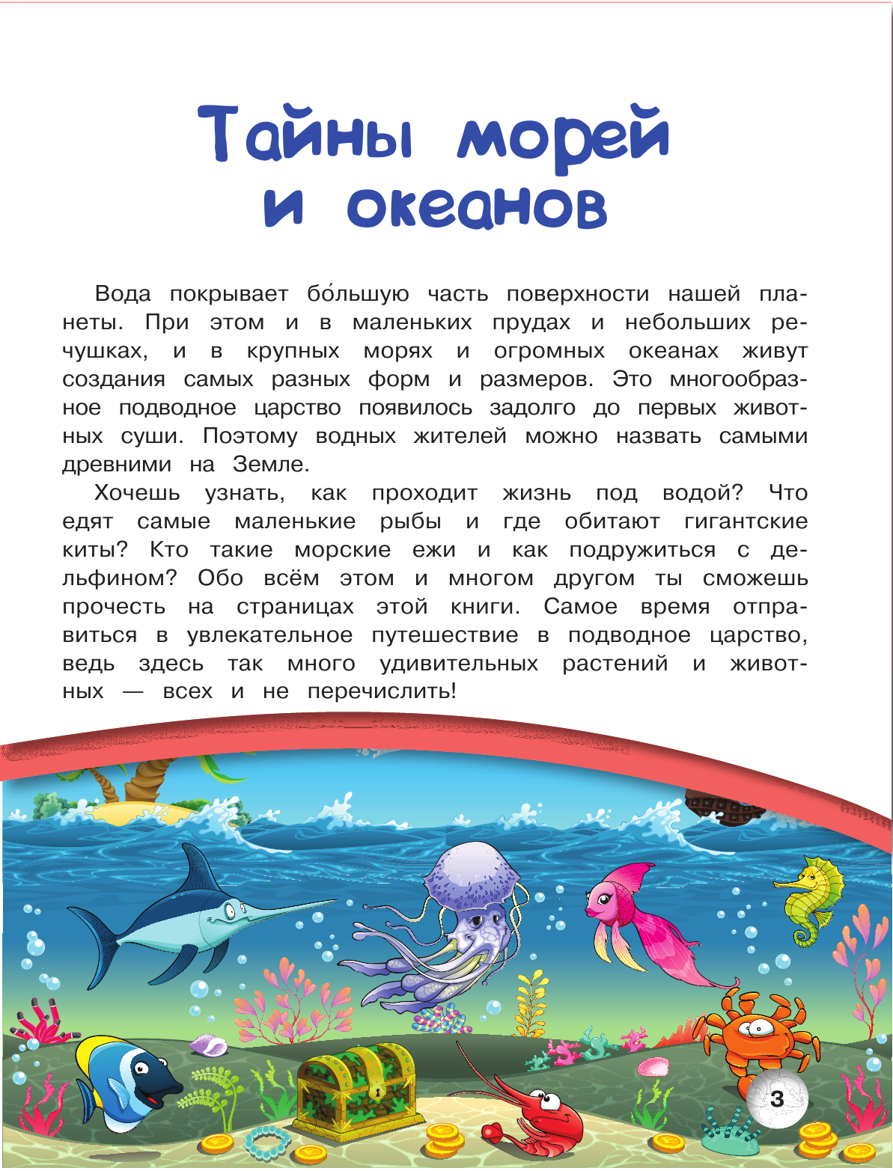
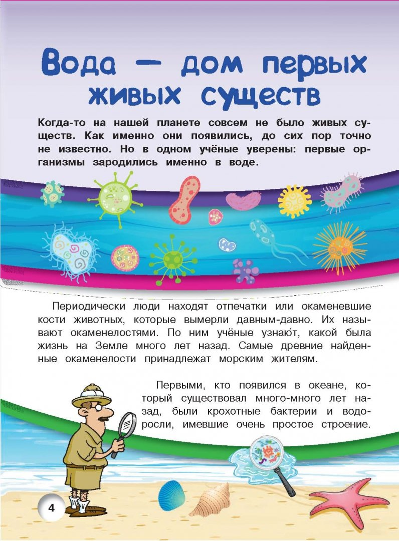

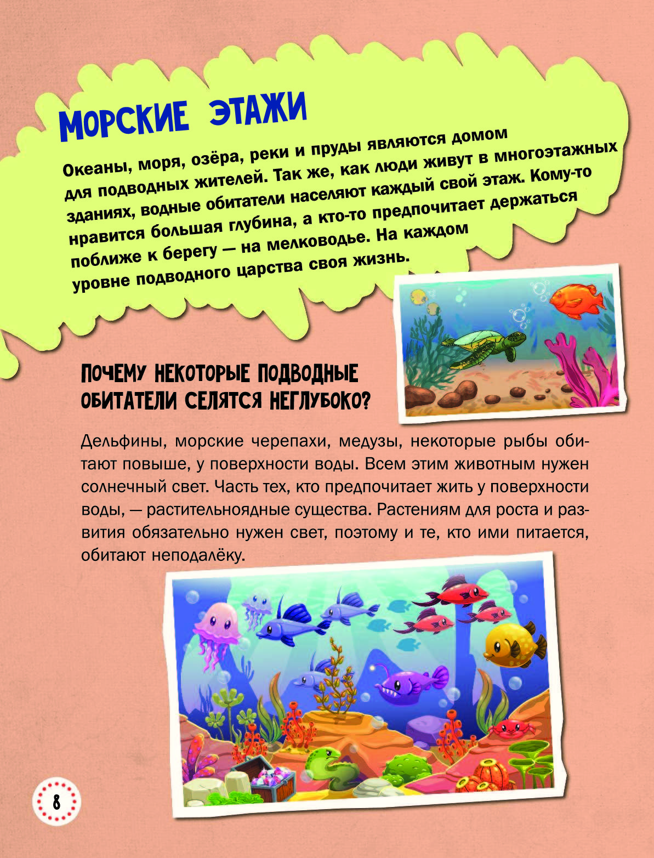

Беседа на тему «Море»
Ребята! Этот объект, состоящий из воды, большинство из вас видели и даже купались в нем.
Отгадайте загадку.
И звездною ночью и солнечным днем
Лазурные волны гуляют на нем.
И пенистый бьется о берег прибой,
Он камешки точит бессонной волной. (Море.)
♦ Расскажите, были ли вы на море? Как оно называлось? Где находилось? Как оно выглядело?
Море — часть океана, большое водное пространство.
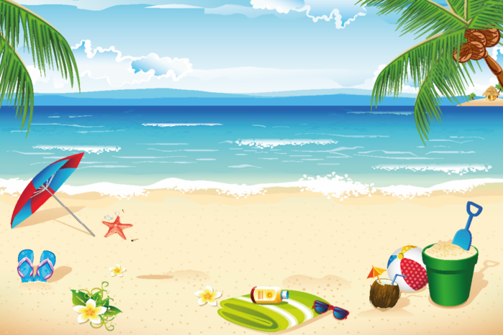
♦ Пробовали ли вы на вкус морскую воду? Какова она?
Верно! Горько-соленая. Ни пить такую воду, ни пользоваться ею в технических целях нельзя.
В одном литре морской воды содержится 35 г поваренной соли. Именно она придает воде соленый вкус, делает ее непригодной для питья и использования в промышленности и сельском хозяйстве.
Давайте подумаем, откуда в морской воде берется соль. С поверхности суши в окружающие ее моря и океаны сбегают сотни больших и малых рек. Они пробегают многие тысячи километров и растворяют соли, содержащиеся в окружающих горных породах, песке, глине, кварце, граните. Растворенные соли реки и приносят в моря и океаны.
Есть и другая версия. Первые моря, появившиеся на Земле, были кислыми. Вода в них разрушала базальты, граниты и другие кристаллические породы земной коры и извлекала из них щелочные элементы — натрий, магний, калий, кальций и другие. Происходила химическая реакция, при которой щелочные элементы входили в соединение с хлором, фтором, бромом и нейтрализовали раствор. Со временем эти процессы прекратились, поскольку атмосфера очищалась от вулканических дымов, и вода становилась менее кислой. По некоторым данным около 500 млн лет назад вода в морях и океанах приобрела окончательный солевой состав.
До сих пор этот процесс продолжается. Дожди размывают имеющиеся на поверхности Земли соли, и вместе с водой они попадают в моря и океаны. Вода снова конденсируется в пар, а далее в дожди, но соли остаются в океанах.
♦ Как выглядит море?
Оно огромное, бескрайнее, морская вода голубая или голубовато-зеленая.
♦ Каким может быть море?
То спокойным, тихим, по нему пробегают небольшие волны и словно языками лижут берег. Моряки тогда говорят, что на море штиль.
Но бывает море и другим! Грозным, когда морская гладь превращается в бушующую стихию. Это шторм. Волны идут одна за другой. Издали они напоминают водяные валы. У берега волны рассыпаются, а их высокие гребни превращаются в белую кружевную пену. Бушующие волны бьются о скалы.
В начале беседы мы отметили, что море — часть океана. Когда первый космонавт земли Юрий Алексеевич Гагарин увидел из космоса Землю, он назвал ее «голубой планетой».
♦ Как вы думаете, почему?
Потому что большую часть Земли покрывает вода. Вода образует водную оболочку нашей планеты — гидросферу. Это слово происходит сразу от двух греческих слов: «гидро» означает вода, а «сфера» — шар. Гидросфера включает воду во всех трех состояниях: жидком, твердом (снег, лед) и газообразном (пар).
Вода занимает три четверти поверхности Земли. Чтобы представить себе, что означает три четверти, нарисуем круг (можно поставить на лист бумаги стакан и обвести его донышко). Возьмем линейку и разделим круг на четыре равные части: вот так!
Три части раскрасим фломастером голубого цвета, а оставшуюся — коричневым. Три части, окрашенные в голубой цвет, — вода, одна часть коричневого цвета — суша. Значит, можно сказать, что вода занимает в три раза больше места на Земле, чем суша!
Вода, омывающая сушу, образует Мировой океан. В Мировом океане содержится 96% воды нашей планеты. Мировой океан — един! Но материки разделяют его на отдельные океаны.
♦ Сколько же океанов на Земле?
Оказывается, их четыре. Самый большой по площади — Тихий океан. Его назвали так потому, что когда первые мореплаватели пересекали воды океана, стояла тихая безветренная погода, ни штормы, ни бури не вздымали бескрайнюю водную гладь. Впоследствии этот океан получил еще одно название — Великий. Ведь он самый большой из всех океанов Земли!
Самый маленький океан — Северный Ледовитый. Назвали его так потому, что он находится рядом с Северным полюсом Земли, и большую часть года его воды скованы льдом. Северный Ледовитый океан — царство холода и тьмы! Полгода его окутывает глубокая темнота, ведь именно полгода в этих широтах длится полярная ночь.
Есть на Земле еще два океана — Индийский и Атлантический.
Части океанов, которые сильно вдаются в сушу, называются морями. На Земле около 90 морей. Крупнейшие из них — Филиппинское, Аравийское, Коралловое.
Океаны и моря — самые большие хранилища воды на Земле. Все они составляют один огромный водоем — вода все время перетекает из морей в океаны, из океанов в моря.
Послушайте стихотворение.
Четыре великана
Четыре великана
Шумят и бьют волной —
Четыре океана,
Полные водой.

Вот Великий океан —
Океан безбрежный.
То кипит в нем ураган,
То он Тихий, нежный.

А вот это знаменитый
Океан наш Ледовитый.
Холоден, суров на вид,
Льдом и снегом он покрыт.

Есть еще два океана,
Два могучих великана.
Вот Индийский океан
Омывает много стран.

А это Атлантический,
Красивый фантастически!
В нашей стране много морей — Черное, Азовское, Аральское, Каспийское, Балтийское, а также моря Северного Ледовитого океана, омывающие Россию с севера: Баренцево, Карское, море Лаптевых, Восточно-Сибирское, Чукотское.
Отгадайте загадки.
Красит он планету
Цветом голубым,
Его мы называем
Океаном ... (Мировым).

Оболочка водная Земли,
Плавают по ней большие корабли. (Мировой океан.)
♦ Каких морских обитателей вы знаете?
Это рыбы, киты, дельфины, осьминоги, кораллы, крабы, морские звезды, креветки. Море кишит огромным количеством живых существ — от микроскопического планктона до гигантских акул и китов. Ученые полагают, что жизнь на Земле зародилась именно в океанических водах.
Ответьте на вопросы
1. Что такое море?
2. Опишите штиль, штормовое море.
3. Расскажите о Мировом океане. Как он образуется?
4. Назовите океаны, которые вы знаете.
5. Какие моря есть в России?
6. Кто обитает в морях?
7. Какая в море вода? Почему?

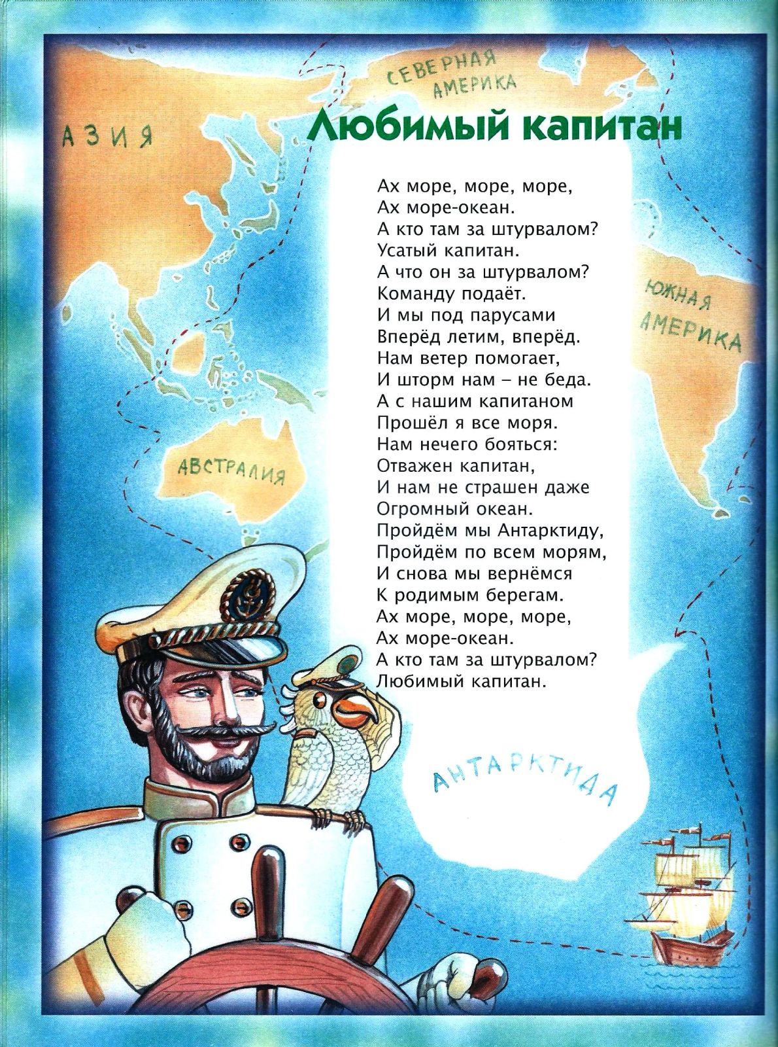
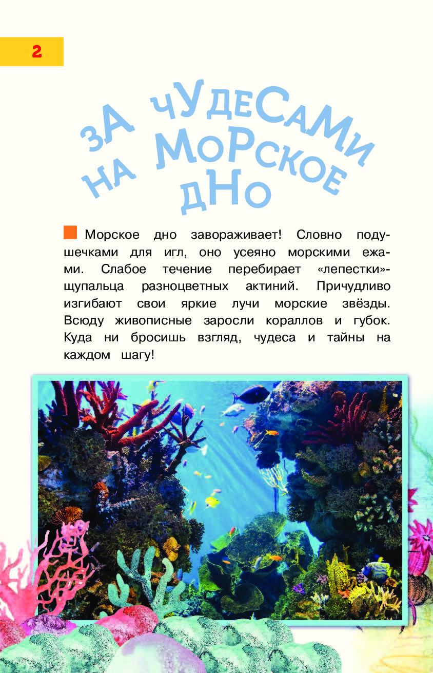
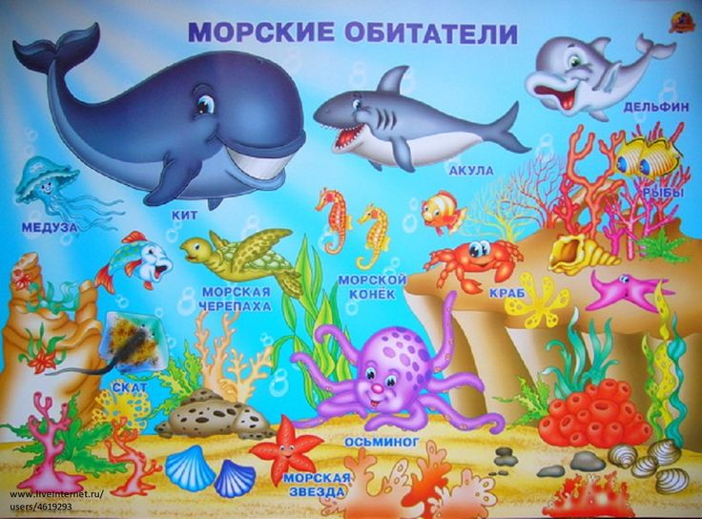

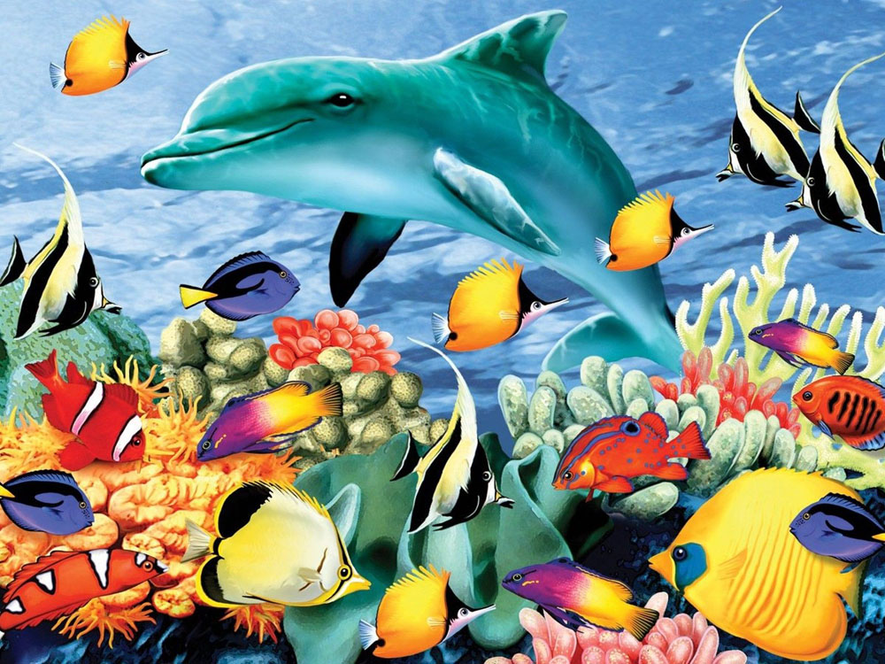
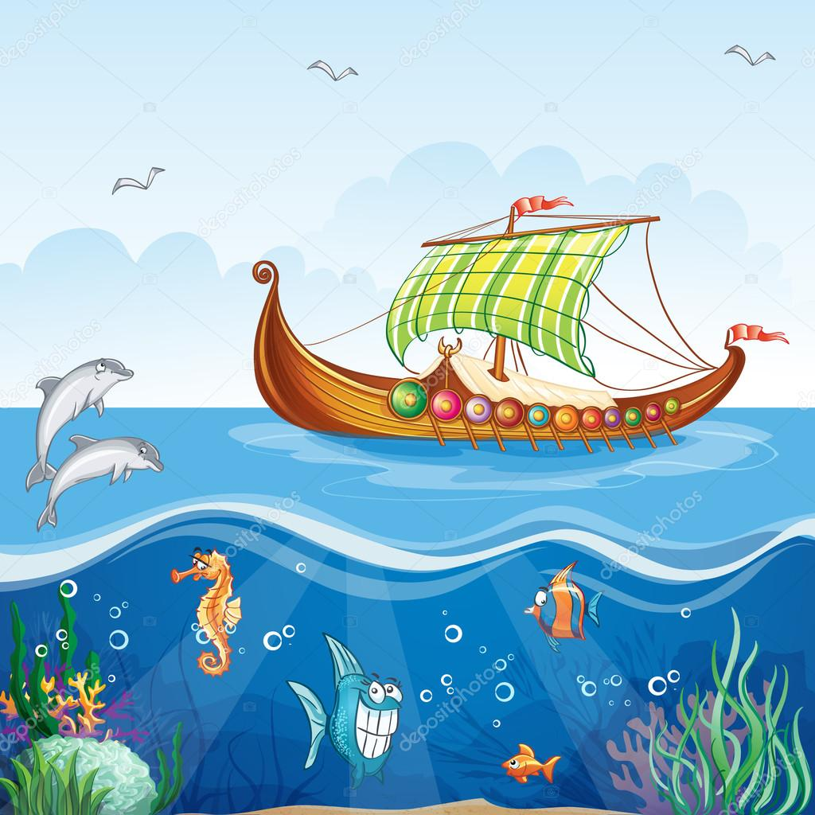

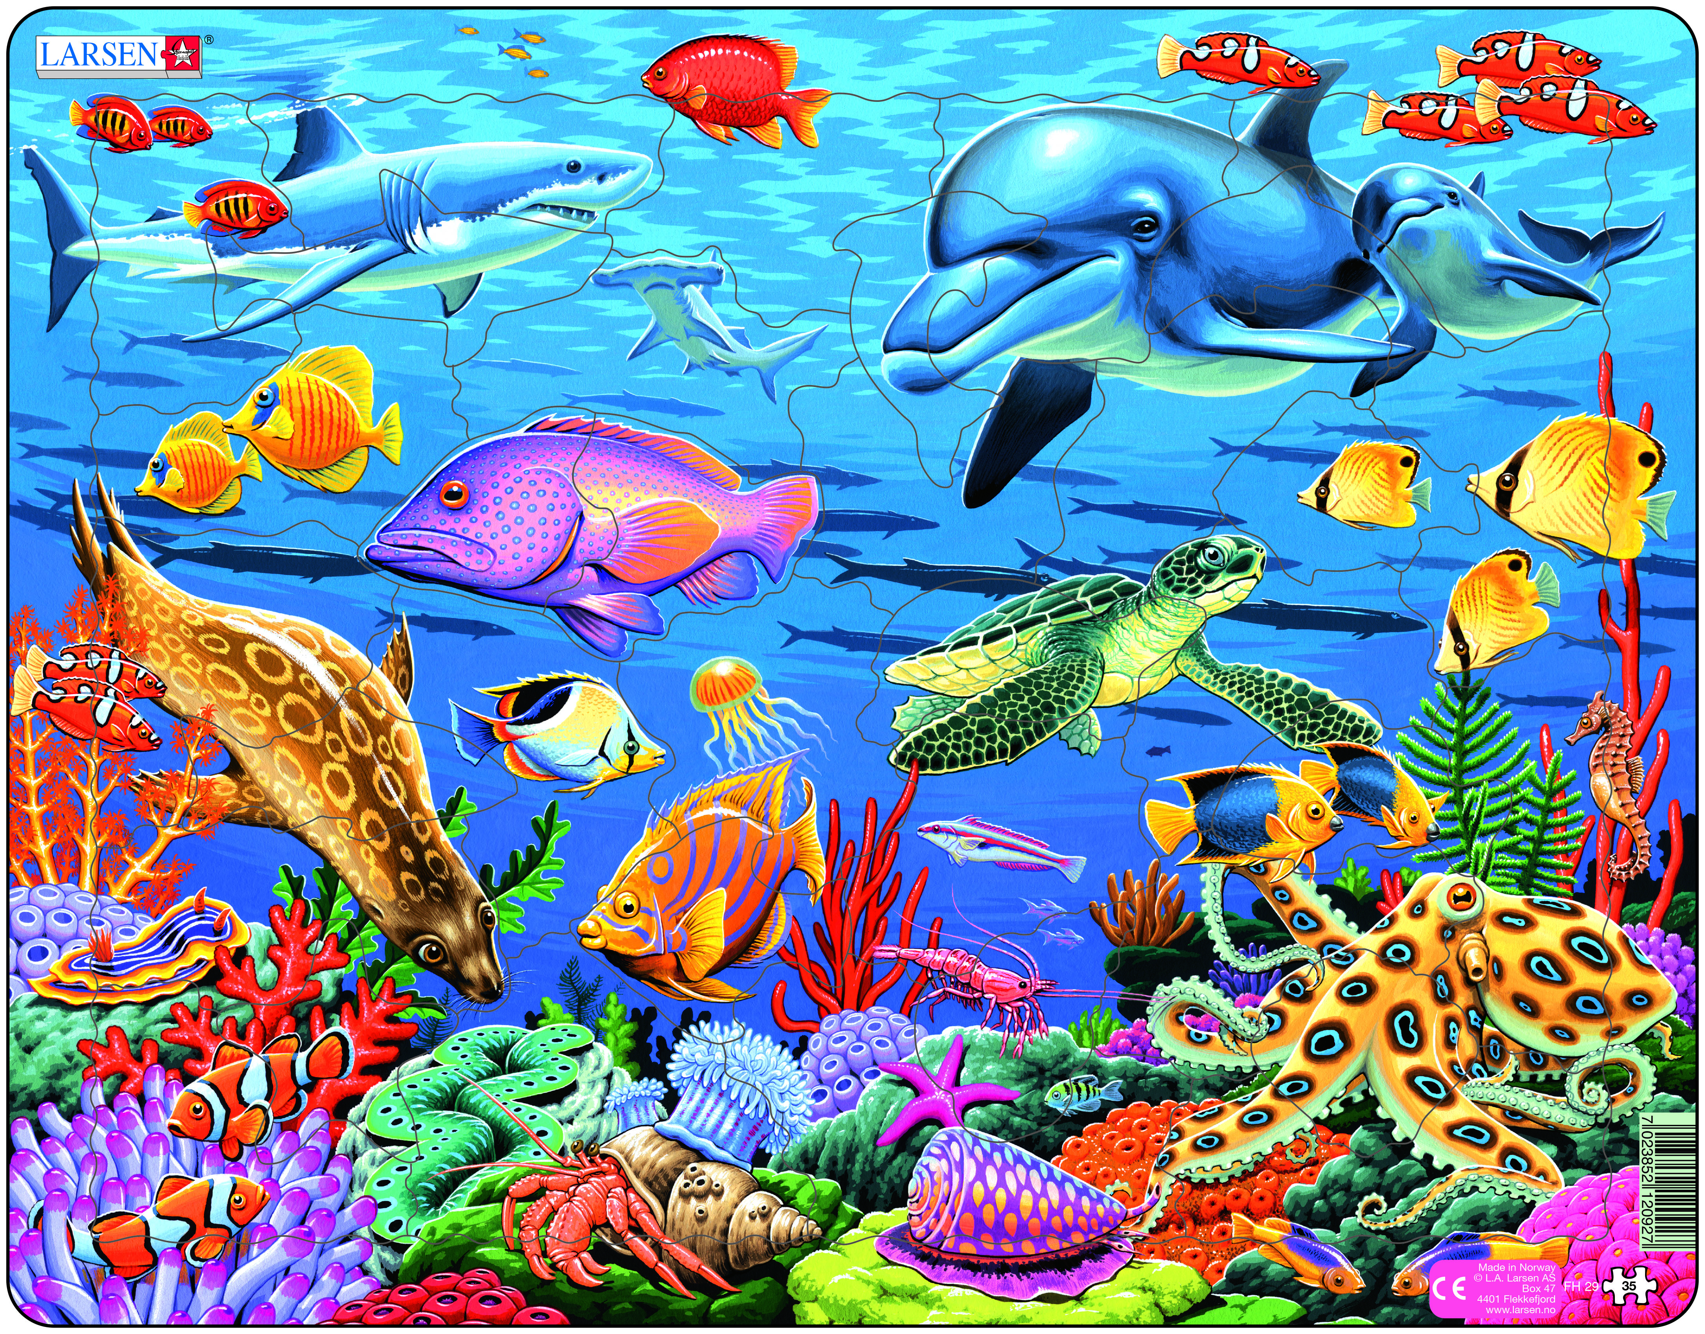
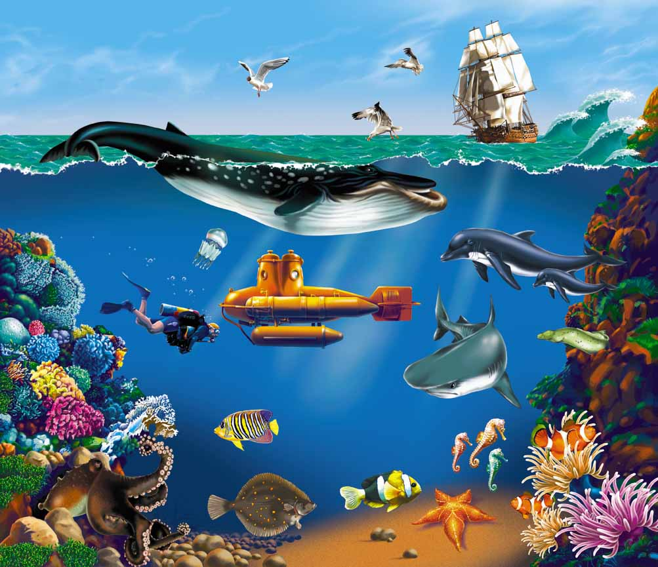

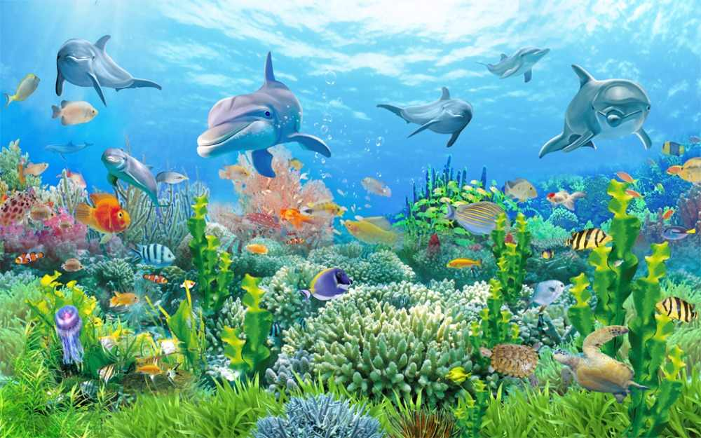
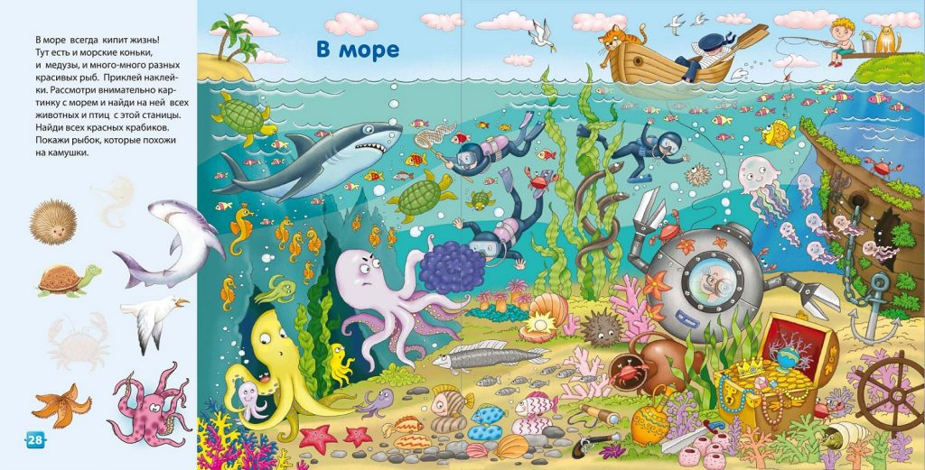

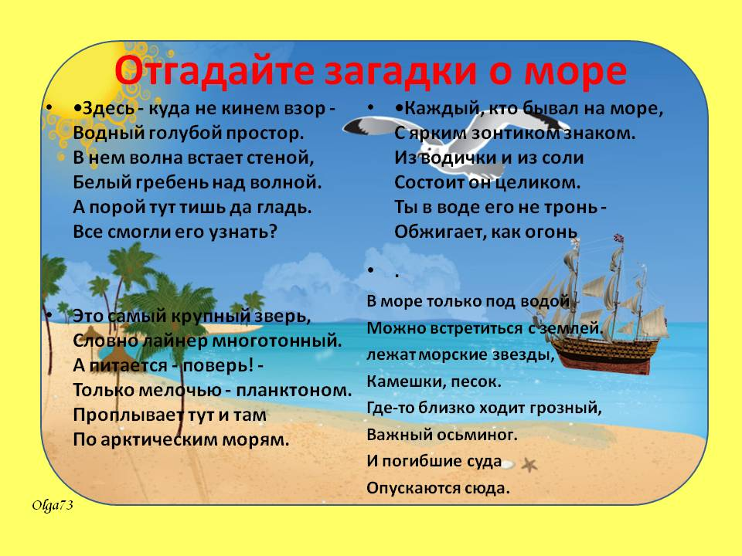

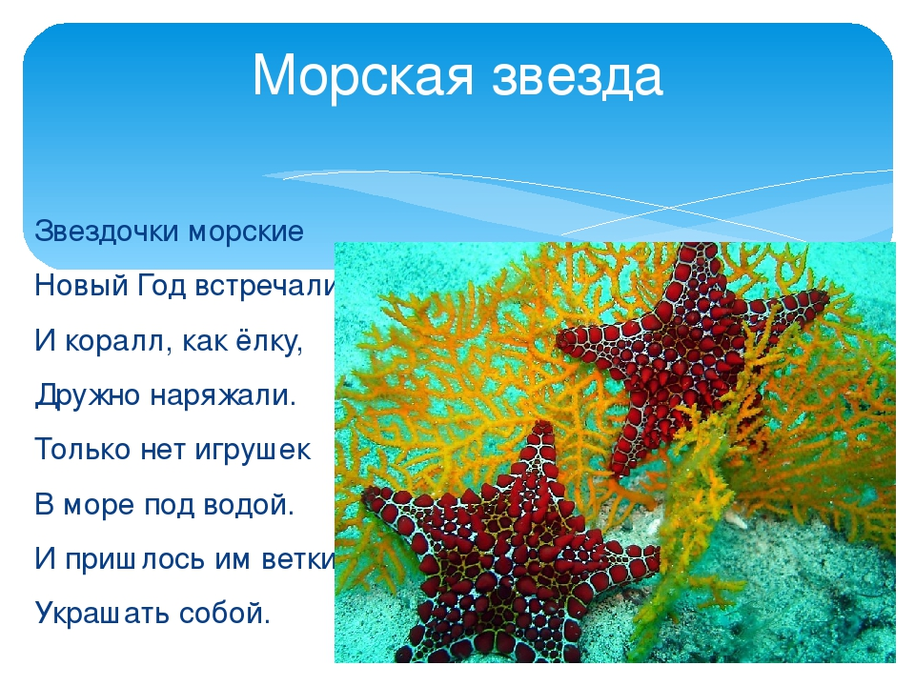
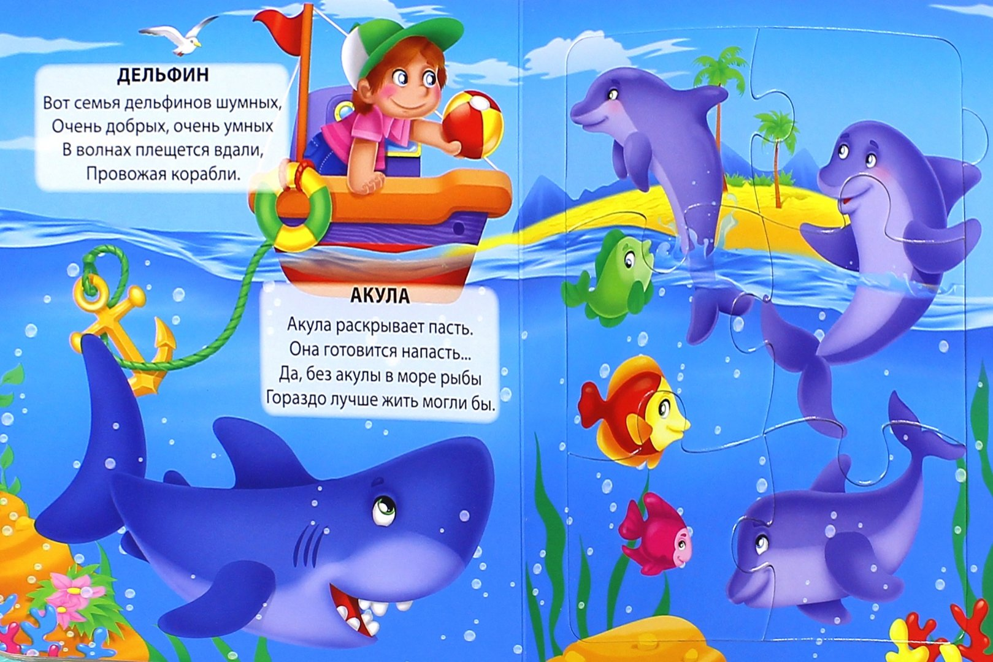
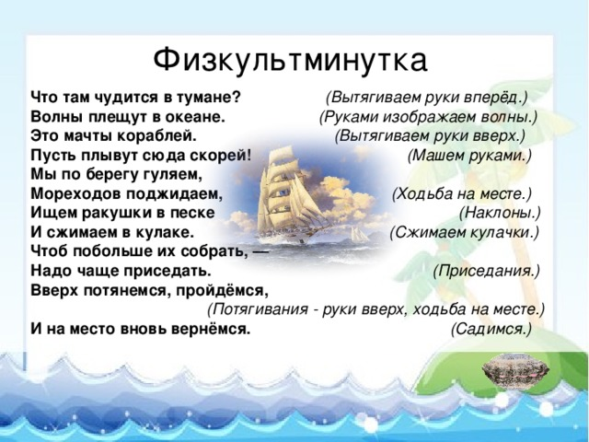

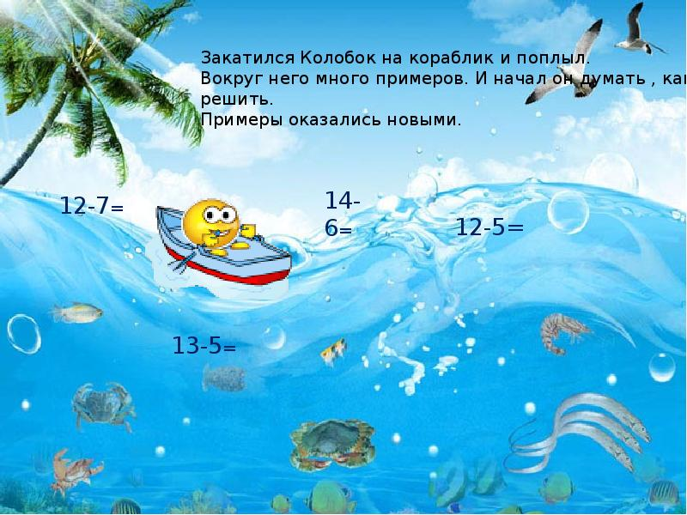
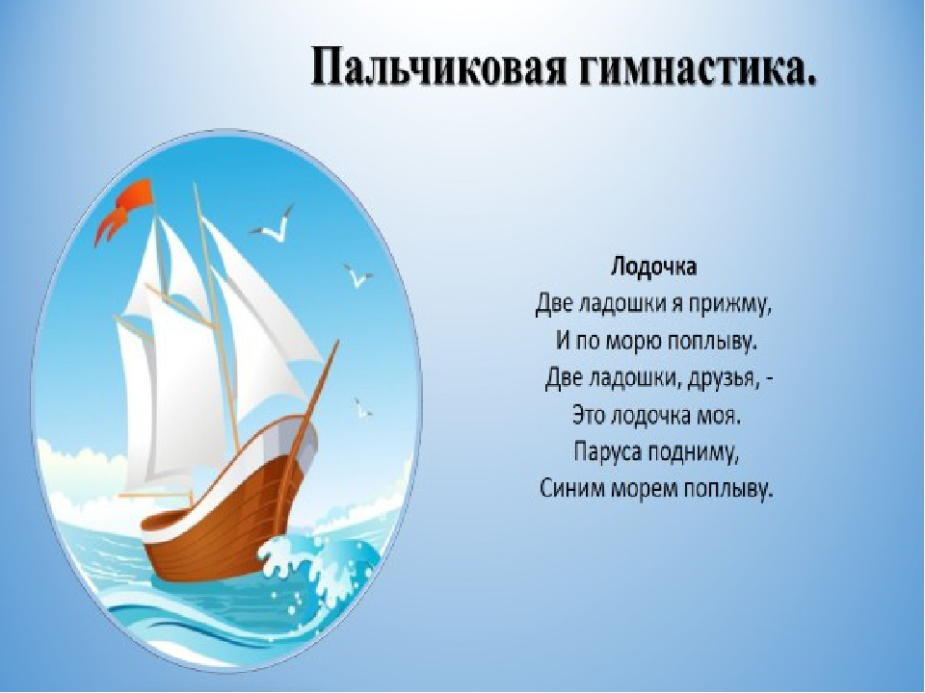

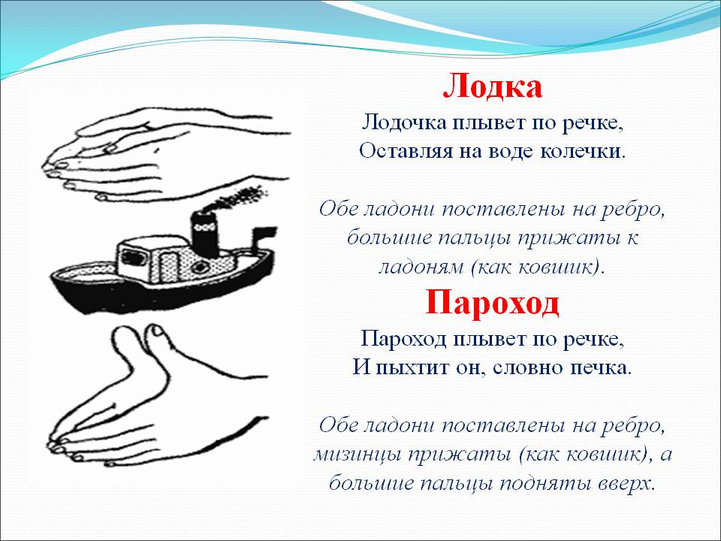

Отгадайте ребусы

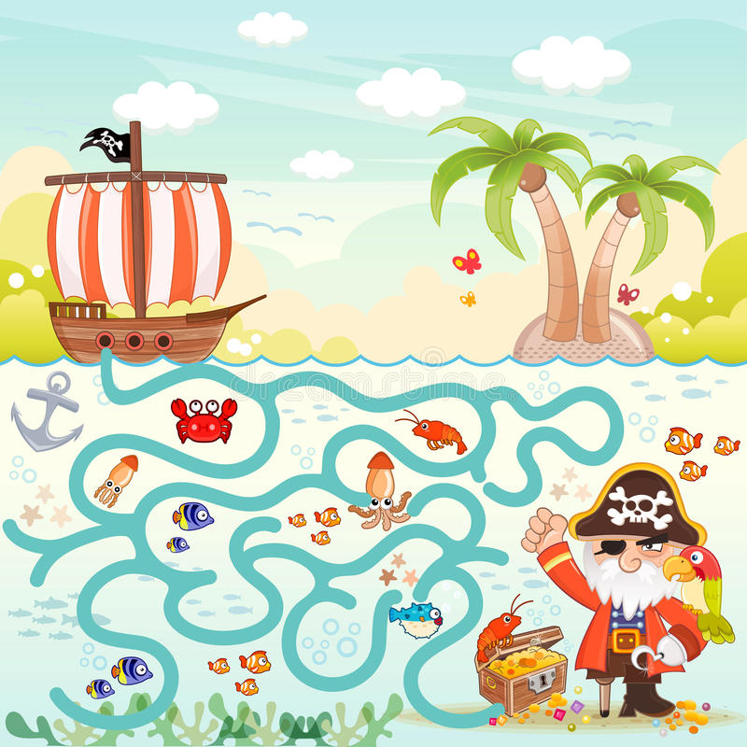

Игра «Помоги пирату добраться до корабля»

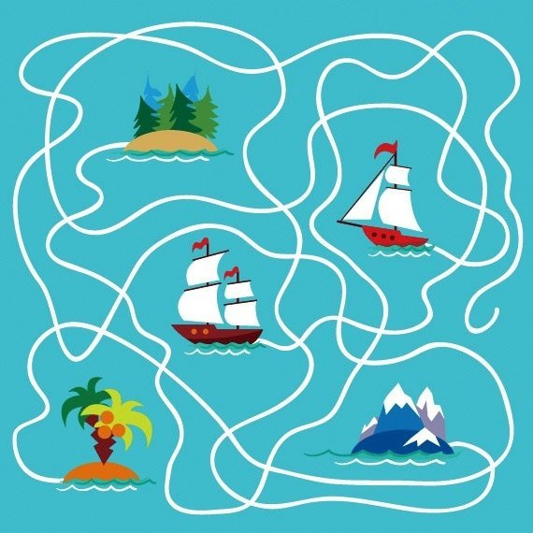
Игра «Помоги кораблям добраться до островов»
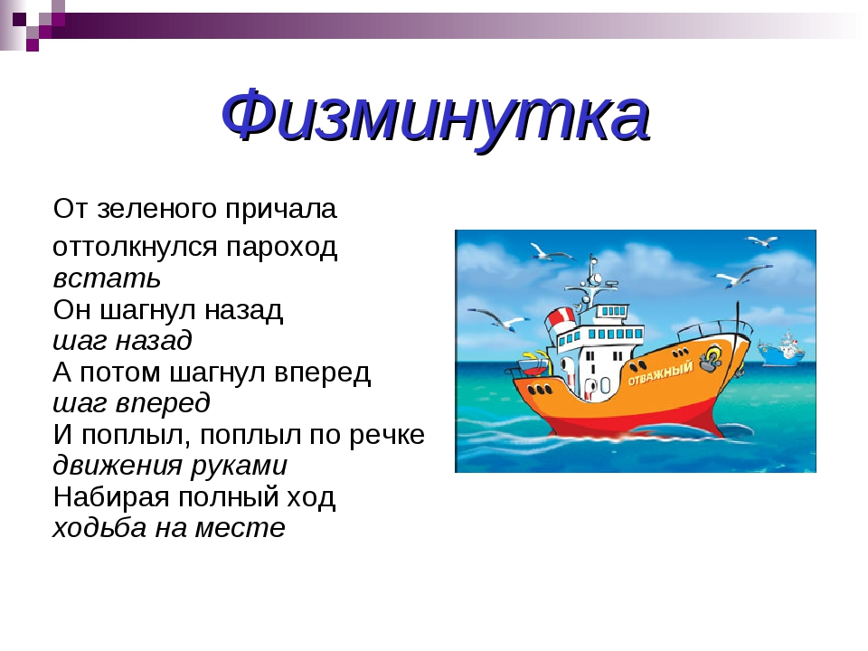
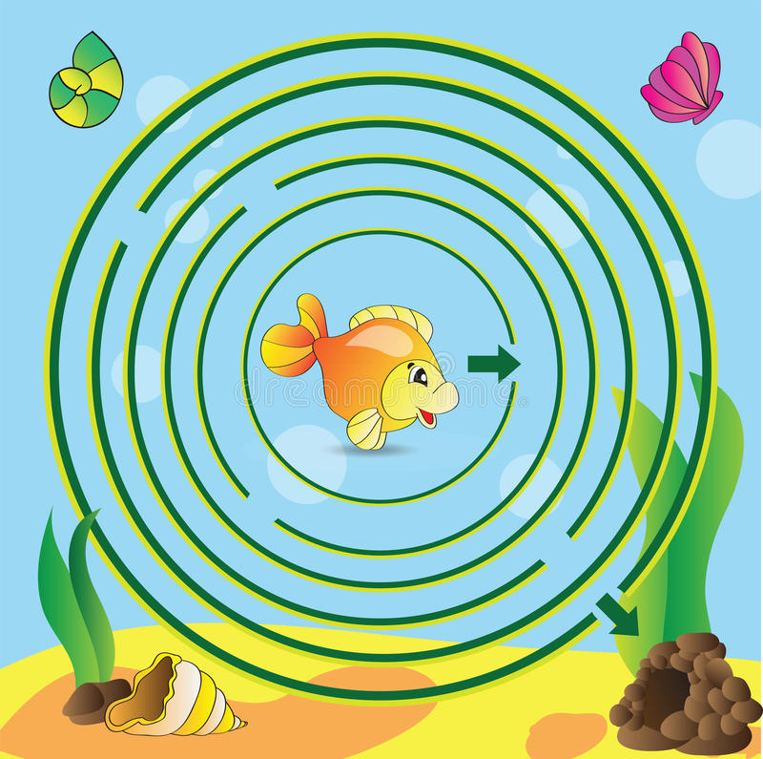
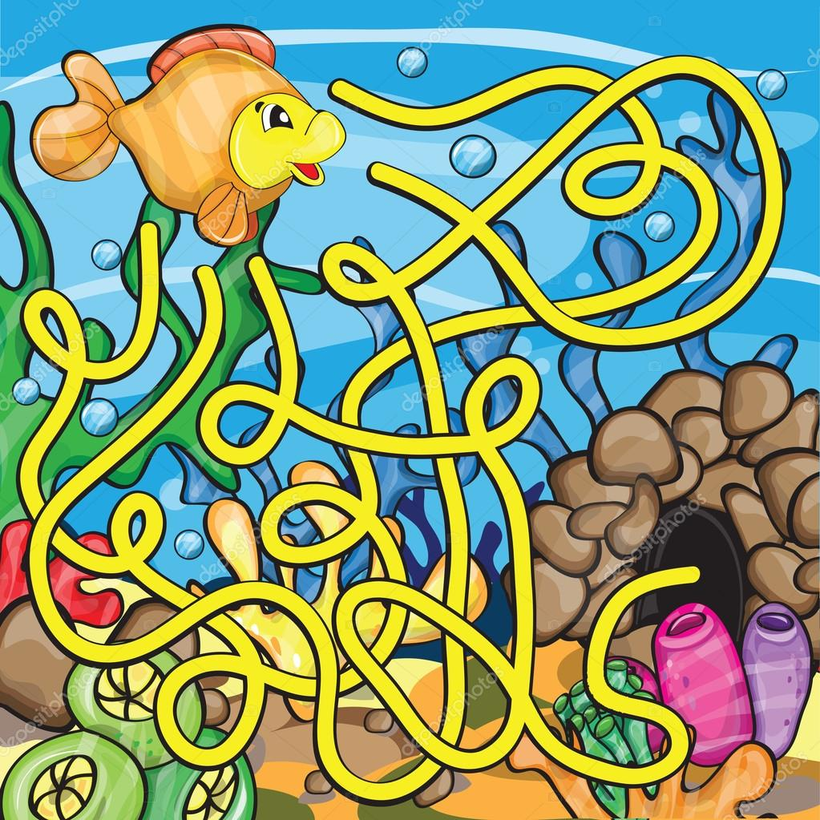
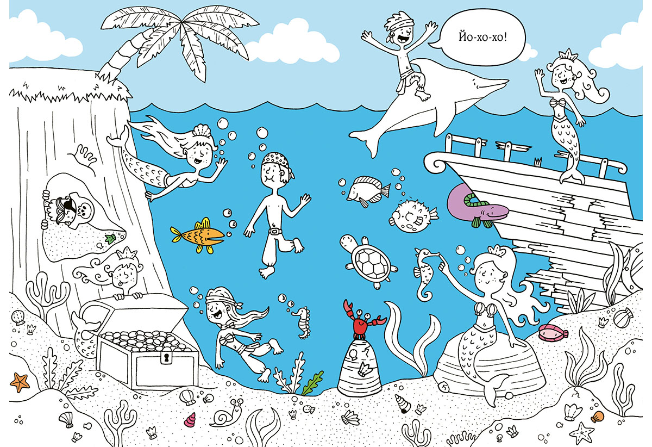

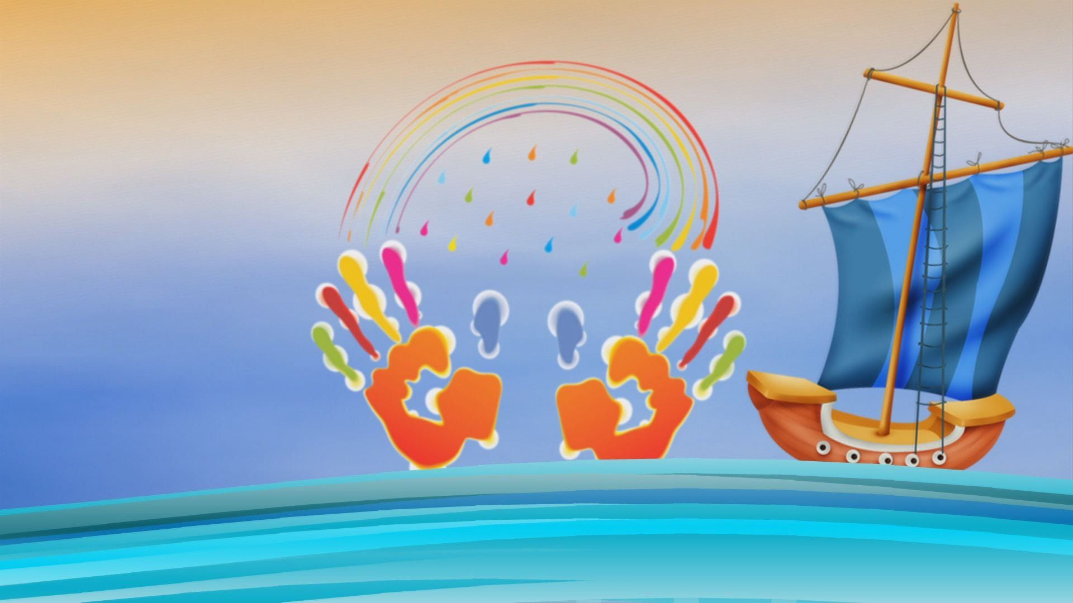

«Нарисуй и раскрась»

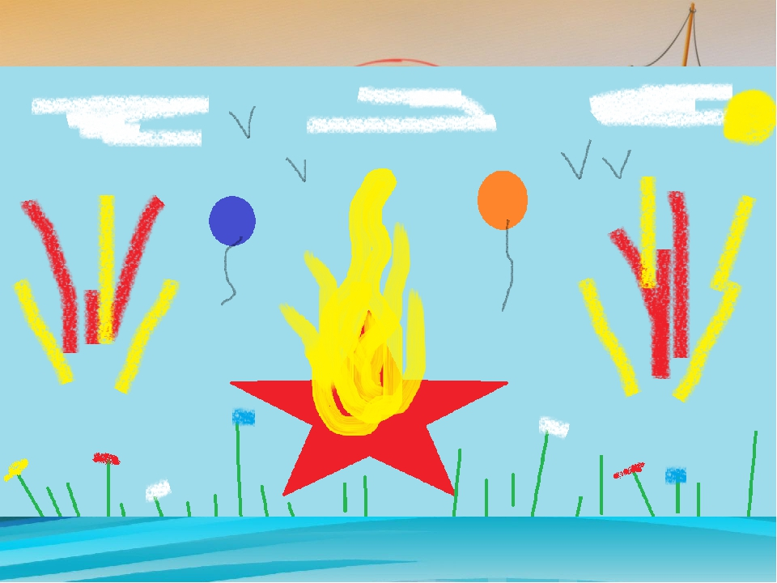

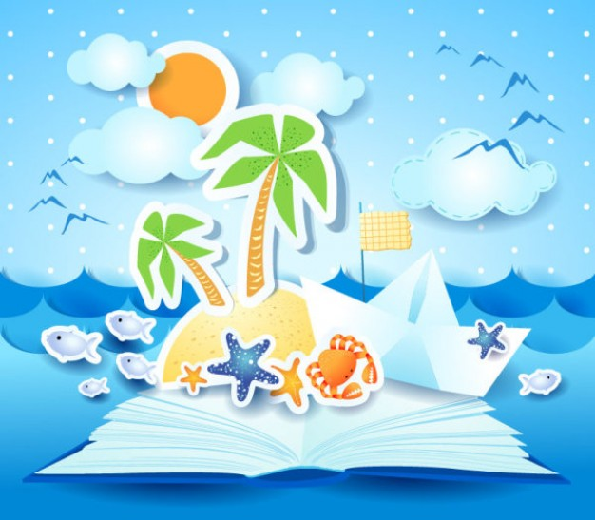
Приятного путешествия!

